DOI 10.1007/s00266-014-0432-1

ОРИГИНАЛЬНАЯ СТАТЬЯ НЕХИРУРГИЧЕСКАЯ ЭСТЕТИКА

Мезотерапия с помощью средства, содержащего в рецептуре гиалоурановую кислоту, для омоложения кожи: индивидуальная, плацебо-контролируемая, долгосрочная проверка с использованием ультразвука высокой частоты
Аврора Тедещи • Франческо Лакаррубба •Джузеппе Микали

Получено 11 августа 2014 / Принято: 16 ноября 2014 / Опубликовано на сайте: 25 декабря 2014
© Springer Science + Business Media Нью-Йорк и Международное общество эстетической пластической хирургии 2014

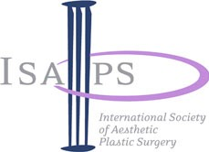Резюме. Мезотерапия с применением гиалоурановой кислоты (ГК) является подходом к лечению, который в настоящее время используется для омоложения кожи. Высокочастотный ультразвук (20-100 МГц) является неинвазивным методом, который использовался для оценки кожных возрастных изменений. Наличие и степень типичной субэпидермальной низкоэхогенный группы (SLEB) связаны с фотостарением: чем ниже SLEB эхогенность, тем выше фотостарение. Целью данного исследования была оценка, посредством ультразвуковой визуализации, долгосрочного воздействия микроинъекций ГК на эхогенность SLEB. В исследование были включены двадцать две женщины с выявленными ультразвуком и клинически признаками умеренного фотостарения. Лечение состояло из нескольких микроинъекций солей ГК биотехнологического происхождения на тыльной стороне одной руки, один раз в неделю в течение 4 недель, и, последовательно, один раз в месяц в течение 4 месяцев (группа А) или 9 месяцев (группа В). В тыльную сторону другой руки каждого пациента вводили физиологический раствор и использовали в качестве контроля. У всех пациентов выполнялась проверка с помощью высокочастотного ультразвука (22 МГц), для оценки изменений эхогенности SLEB во время лечения. Восемнадцать из 22 пациентов завершили исследование. В конце 4 недель, УЗИ увеличение кожной эхогенности наблюдалось у 13 пациентов (семи из группы А и шести из группы В), которых мы рассматривали, как ''респондеров''. У данных пациентов, t-Критерий Стьюдента показал значительное увеличение от базового значения пикселей SLEB +24% (P <0,01) по сравнению с +6% с плацебо. У тех же пациентов, после дополнительных 4 месяцев ежемесячных инъекций, среднее увеличение составило +18% (P <0,05) по сравнению с +4% с плацебо. У пациентов из группы В, которые завершили 10 месяцев лечения, увеличение от исходного значения пикселей SLEB составило +18% (P <0,05) по сравнению с 0% в группе плацебо. Наше исследование показывает, что мезотерапия с ГК может эффективно бороться со старением и фотостарением кожи, что подтверждается количественными ультразвуковыми данными, показывающими существенные изменения в плотности SLEB с течением времени.
---------------------------------------------------------------------------------------------------------------------------------------------------
А. Тедески Ф. Лакарруба Г. Микали и (A. Tedeschi · F. Lacarrubba G. Micali (&))
Дерматологическая Клиника Университета Катании, A.O.U. (Dermatology Clinic, University of Catania, A.O.U.) Поликлиника-Витторио Эмануэле, Виа Санта-София, 78, 95123 Катания, Италия (Policlinico-Vittorio Emanuele, Via Santa Sofia, 78, 95123 Catania, Italy) электронная почта: cldermct@nti.it

Уровень доказательности II. Данный журнал требует, чтобы авторы назначали уровень доказательств для каждой статьи. Для полного описания этих оценок для доказательной медицины, просим обратиться к оглавлению или онлайн Инструкции для авторов www.springer.com/00266.

Ключевые слова: Мезотерапия, Гиалоурановая кислота, Ультразвук, Омоложение кожи

Введение

Гиалоурановая кислота (ГК) является важным компонентом внеклеточного матрикса, влияет на содержание воды в коже и, следовательно, эластичность кожи, увлажнение, и твердость Химически ГК представляет собой гликозаминогликан, полученный в ходе полимеризации моносахаридов D-глюкуроновой кислоты в сочетании с N-ацетил-глюкозамином [1, 2]. ГК способствует росту и миграции фибробластов, а также синтезу коллагена. Снижение ГК коррелирует с старением кожи и фотостарением [3].
Старение кожи связано с внутренними (генетически движимыми физиологическими изменениями с течением времени) и внешними факторами, такими, как хроническое воздействие ультрафиолетового (УФ) излучения (отвечает за фотостарение), загрязняющие вещества и курение. Изменение компонентов соединительной ткани, такое как сокращение фибробластов, коллагена и эластичных волокон, видимых в результате морфологических изменений кожи, с появлением морщин, дряблости, потери эластичности и появлении сухости кожи [3]. В последние годы, ''дерматопропосис'' был предложен в качестве термина для возрастных изменений кожи, особенно тех, которые связаны с уменьшением содержания ГК и уменьшением выраженности основных рецепторов гиалуроната клеточной поверхности для CD44 [4]. Использование внутрикожных инъекций ГК представляет собой один из самых популярных методов лечения, которые в настоящее время используются в косметической дерматологии для омоложения кожи, хотя количество исследований, подтверждающих его эффективность, помимо клинических данных ограничено [5, 6].
Высокочастотный ультразвук (20-100 МГц) является неинвазивным методом [7, 8], который использовался для оценки кожных возрастных изменений. В частности, субэпидермальная низкоэхогенная группа (SLEB), расположенная непосредственно под эпидермисом, была определена в качестве индикатора фотостарения кожи [9, 10]. Кроме того, было продемонстрировано, что эхогенность SLEB обратно коррелирует с хроническим облучением УФ-излучением: чем ниже эхогенность SLEB, тем сильнее фотостарение. Следовательно, ультразвук использовался для оценки эффективности продукции по борьбе со старением [10–13]. В предыдущем исследовании мы использовали ультразвук для оценки множественных внутрикожных инъекций ГК как препарат для мезотерапии в ходе четырехнедельного эксперимента [14]. При рассмотрении перспективных результатов этого исследования, мы решили провести долгосрочную оценку.

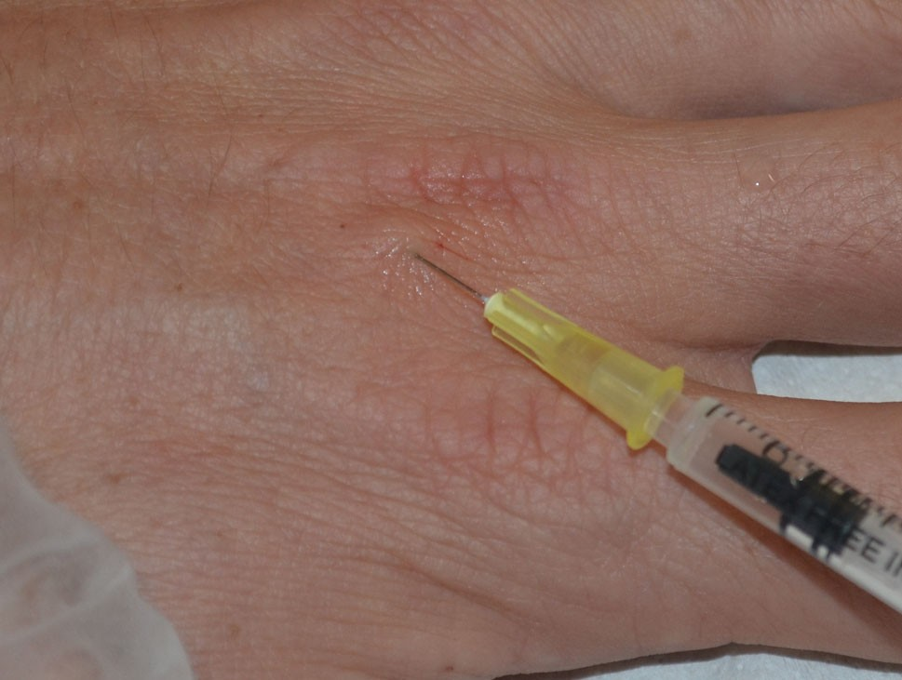
Рисунок. 1 Подкожные микроинъекции солей ГК в тыльную сторону левой руки

Материалы и методы

Двадцать две женщины (36-65 лет, средний возраст 50,5) с установленными клинически и ультразвуком признаками умеренного фотостарения были привлечены к проведению данного индивидуального плацебо-контролируемого исследования. Протокол был утвержден нашим внутренним экспертным советом организации. Критерии включения были следующими: женский пол, возраст от 35 до 65 лет, наличие физических признаков умеренного фотостарения на тыльной стороне рук, с признаками SLEB при оценке ультразвуком. Критериями исключения были поверхностные химические пилинги, совершенные в течение до начала эксперимента 4 недель, зарегистрированные случаи аллергического и/или раздражающего дерматита рук, системные заболевания, психические заболевания, беременность. Информированное согласие было получено от всех участников. Каждому пациенту было сделано несколько внутрикожных микроинъекций (Рисунок 1) 1 мл солей ГК (хлорид натрия, соль фосфата натрия) биотехнологического происхождения с молекулярной массой 1.000 кДа (Viscoderm®) в концентрации 20 мг / мл в тыльную сторону левой руки, и такое же количество физиологического раствора (плацебо) в тыльную сторону правой руки. Участники были случайным образом помещены в одну из двух групп: группа А получала 4 еженедельные инъекции, затем 4 ежемесячные инъекций (конечный пункт: 6 месяцев; 5 месяцев лечения, 1 месяц последующих процедур); группа B получала 4 еженедельные инъекций с последующими 9 ежемесячными инъекциями (конечный пункт: 11 месяцев; 10 месяцев лечения, 1 последующих процедур) (Рисунок 1). Каждая процедура состояла из максимального общего вводимого объема в 1 мл (примерно 30 инъекций) ГК или физиологического раствора в левую и правую руку соответственно.

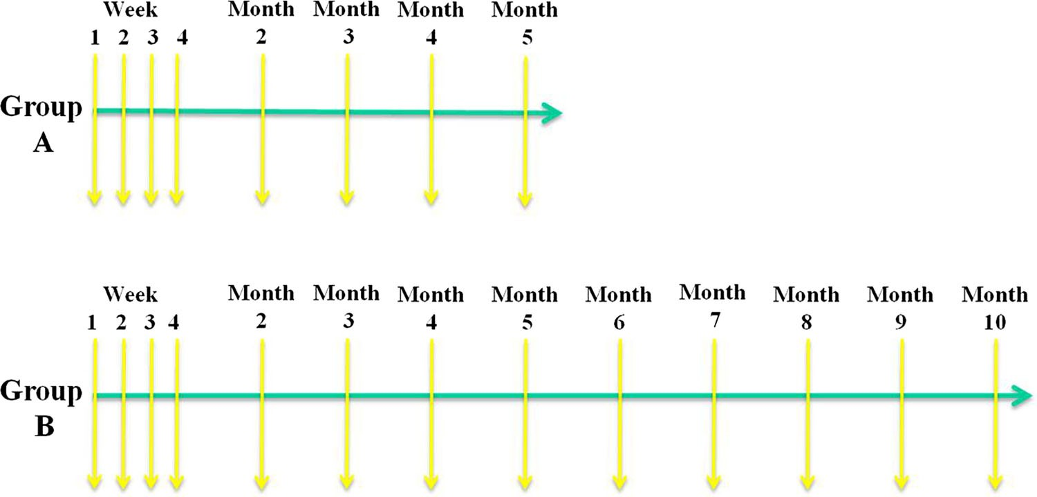Рисунок 2. График Лечения: микроинъекции солей ГК биотехнологического происхождения (общий объем введенного препарата в ходе каждой сессии: 20 мг / мл) в тыльную сторону одной руки один раз в неделю в течение 4 недель, и, последовательно, один раз в месяц в течение 4 месяцев (в общей сложности 5 месяцев лечения, группа А) или 9 месяцев (в общей сложности 10 месяцев лечения, группа B)

Таблица 1 Результаты Группы А
Группа А | Лечение | SLEB эхогенность в начале (пикселей/область) | SLEB эхогенность через 4 недели (пикселей/область) | SLEB эхогенность через 6 месяцев (пикселей/область)
Ч.1 | ГК | 9,58 | 14,49 | 10,35
 | Плацебо | 9,15 | 12,73 | 9,92
Ч.3 | ГК | 10,81 | 12,2 | 10,79
 | Плацебо | 10,84 | 11,88 | 10,71
Ч.6 | ГК | 11,33 | 12,89 | 11,22
 | Плацебо | 14,05 | 13,38 | 12,55
Ч.7 | ГК | 12,38 | 12,55 | 12,44
 | Плацебо | 11,38 | 13,82 | 11,34
Ч.9 | Выбывание
Ч.10 | ГК | 12,29 | 13,45 | 14,72
 | Плацебо | 13,57 | 14,1 | 13,12
Ч.11 | ГК | 12,29 | 13,77 | 17,12
 | Плацебо | 11,74 | 13,96 | 17,34
Ч.14 | ГК | 8,65 | 13,81 | 10,27
 | Плацебо | 9,74 | 9,79 | 9,1
Ч.16 | ГК | 13,51 | 11,76 | 13,89
 | Плацебо | 11,78 | 11,54 | 11,31
Ч.18 | ГК | 12,68 | 13,03 | 12,98
 | Плацебо | 10,78 | 10,56 | 11,34
Ч.19 | ГК | 11,81 | 13,51 | 12,03
 | Плацебо | 11,13 | 12,89 | 11,2

У всех пациентов оценка УЗИ проводилась при каждом посещении одним и тем же исследователем (FL), в неизменных условиях окружающей среды, на целевой области, соответствующей второй пястной области на руках, непосредственно до и через одну неделю после каждой обработки, чтобы оценить изменения эхогенности SLEB в течение всего срока исследования. От ультразвука отказались сразу после введения ГК, из-за временных образований микроволдырей после микроинъекции. Было осуществлено Сканирование поперечного сечения в В-режиме ультразвуковой системой при 22 МГц. Настройка усиления была выдержана на постоянном уровне (40 дБ). Для каждого исследуемого поля, амплитуды эхо отдельных элементов изображения (пикселей) SLEB были приписаны в численном значении (0-255) и средние серые значения оценивались с помощью бесплатного программного обеспечения ImageJ. Оценки графика лечения и ультразвуковые оценки приведены на Рисунке 2. Для статистического анализа использовался t-Критерий Стьюдента.

Результаты

Восемнадцать из 22 пациентов завершили исследование. В конце 4 недель, УЗИ увеличение кожной эхогенности наблюдалось у 13 пациентов (семи из группы А и шести из группы В), которых мы рассматривали, как ''респондеров''. У этих больных наблюдалось значительное увеличение по сравнению с исходным количеством пикселей по SLEB соответствующие +24% (Р <0,01) по сравнению с +6% с плацебо. У тех же пациентов, после дополнительных 4 месяцев ежемесячных инъекций, среднее увеличение составляло +18% (P <0,05) по сравнению с +4% с плацебо. У пациентов группы В, которые завершили 10 месяцев лечения среднее увеличение количества пикселей SLEB от исходного составило +18% (Р <0,05) по сравнению с 0% с плацебо. Результаты УЗИ приведены в таблицах 1 и 2. Никаких осложнений не было вызвано в ходе лечения, но имело место появление нескольких небольших синяков, которые сошли после 4-5 дней.

Таблица 2 Результаты Группы B

Группа B | Лечение | SLEB исходная эхогенность (пикселей / область) | SLEB эхогенность через 4 недели (пикселей / область) | SLEB эхогенность через 6 месяцев (пикселей / область) | SLEB эхогенность через 11 месяцев (пикселей / область)
Ч.2 | ГК | 9,32 | 10,74 | 15,55 | 11,59
 | Плацебо | 11,19 | 10,94 | 13,11 | 10,91
Ч.4  Ч.5 | Выбывание Выбывание
Ч.8 | ГК | 9,27 | 12,83 | 13,02 | 11,52
 | Плацебо | 14,79 | 13,34 | 16,01 | 13,02
Ч.12 | ГК | 9,03 | 11,04 | 9,81 | 11,76
 | Плацебо | 12,83 | 11,51 | 11,23 | 11,82
Ч.13 | ГК | 11,28 | 13,24 | 12,71 | 12,77
 | Плацебо | 11,78 | 13,85 | 13,25 | 12,88
Ч.15 | ГК | 11,2 | 12,81 | 12,11 | 12,54
 | Плацебо | 11,18 | 10,83 | 11,98 | 12,43
Ч.17 | Выбывание
Ч.20 | ГК | 8,02 | 12,43 | 9,63 | 8,68
 | Плацебо | 10,91 | 13,81 | 10,66 | 10,76
Ч.21 | ГК | 12,31 | 12,38 | 11,87 | 11,65
 | Плацебо | 14,5 | 14,63 | 12,36 | 14,19
Ч.22 | ГК | 10,23 | 10,8 | 10,32 | 12,25
 | Плацебо | 11,82 | 11,3 | 9,77 | 11,89

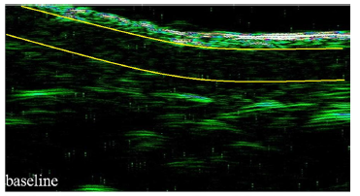  Исходное | 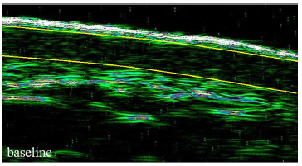  Исходное
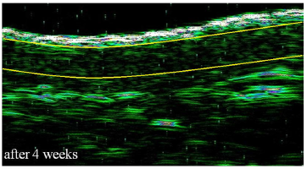  После 4-х недель | 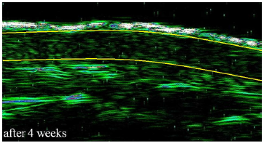  После 4-х недель
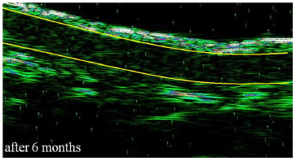  После 6-ти месяцев | 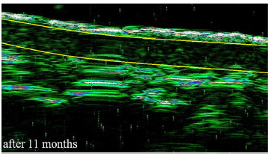  После 6-ти месяцев
Рисунок 3 Пациент 14 (группа А): увеличение эхогенности SLEB наблюдалось после первых 4 недель лечения с ГК, а также через 6 месяцев (см изменения в областях, ограниченных желтыми линиями) | Рисунок 4 Пациент 15 (группа В): увеличение эхогенности SLEB наблюдалось после первых 4 недель лечения с ГК, а также через 11 месяцев (см изменения в областях, ограниченных желтыми линиями)

Обсуждение

ГК используемая как в мезотерапии, так и/или в качестве наполнителя, становится все более популярной в коррекции старения кожи и фотостарения. Мезотерапия представляет собой давно устоявшуюся эстетическую технику, которая была изобретена во Франции в 1952 году [15]. Она, как сообщается, полезна в коррекции различных недугов, главным образом, в области ревматологии и эстетической медицины [5]. Мезотерапия состоит из подкожных инъекций смесей биосовместимых соединений (в том числе питательных веществ, гормонов, витаминов, ферментов и энзимов), которые представляются в небольших дозировках, с помощью очень тонких игл, прямо над/рядом с целевыми областями [15]. Эта методика позволяет вводить составляющие, которые высвобождаются в течение длительного периода времени в окружающие ткани посредством процесса, похожего на депо-эффект [16, 17]. Мезотерапия в омоложения кожи предназначена для поддержания и/или восстановления текстуры кожи [18, 19]. Некоторые клинические исследования показали, что внутрикожное введение ГК увеличивает задержку воды в тканях, а также активность фибробластов [20, 21]. В частности, выяснилось, что она стимулирует фибробласты выделять коллаген типа 1 (COL-1), матричные металлопротеазы-1 (ММР-1), тканевый ингибитор матриксных металлопротеиназ-1 (TIMP) [22–23]. Исследование 50 пациентов подтверждает безопасность и эффективность ГК мезотерапии для профилактики и лечения старения кожи, и продемонстрировало уменьшение IL1β, IL-6, ММР1 а также увеличение Col-1 [23].
Наше исследование подтверждает, что мезотерапия с ГК может быть полезна в лечении старения и фотостарения кожи, что подтверждается количественным данным УЗИ, показывающими существенные изменения в плотности SLEB с течением времени (Рисунки 3, 4). После 4 недель (1 инъекция в неделю), у 13 из 18 пациентов из обеих групп А и В, наблюдалось статистически значимое улучшение эхогенности SLEB (средний +24%) на руке, обработанной ГК, по сравнению с небольшим улучшением (в среднем +6%) на другой руке, обработанной физиологическим раствором. У тех же 13 пациентов, еще через 4 месяца ежемесячных инъекций, улучшение по сравнению с исходным составило +18% (на руках, обработанных ГК) по сравнению с +4% (на необработанных руках). Что интересно, что у пациентов группы В, которые завершили 10 месяцев лечения, улучшение на руках, обработанных ГК осталось стабильным (в среднем +18%), в отличие от быстрого спада (0%), который наблюдался на необработанных руках. Эти данные подтверждают улучшение эхогенности SLEB с течением времени, которая обуславливается инъекциями ГК. Учитывая минимальное изменение SLEB от инъекций физраствора, эффект плацебо, а также гипотетическая роль травмы исключаются.
В заключение, причина повышенной эхогенности SLEB результате многократных инъекций мезотерапии ГК неизвестна. Это может быть обусловлено несколькими факторами, в том числе повышенной плотностью или перегруппировкой кожных коллагеновых волокон после активации фибробластов или неспецифической воспалительной реакцией. Исследования гистопатология должны окончательно прояснить данный вопрос.

Список благодарностей от авторов. Авторы хотели бы поблагодарить д-ра Гвидо Робечччи за неоценимую помощь.

Конфликт интересов. Авторы заявляют, что не имеют таких конфликтов интересов, о которых надлежит заявить.

Ссылки

- Stern R, Maibach HI (2008) Hyaluronan in skin: aspects of aging and its pharmacologic modulation. Clin Dermatol 26:106–122
- Prehm P (1984) Hyaluronate is synthesized at plasma membranes. Biochem J 220:597–600
- Streker M, Reuther T, Krueger N, Kerscher M (2013) Stabilized hyaluronic acid-based gel of non-animal origin for skin rejuvenation: face, hand, and de´colletage. J Drugs Dermatol 12(9):990–994
- Kaya G, Saurat JH (2007) Dermatoporosis: a chronic cutaneous insufficiency/fragility syndrome. Clinicopathological features, mechanisms, prevention and potential treatments. Dermatology 215(4):284–294
- Atiyeh BS, Ibrahim AE, Dibo SA (2008) Cosmetic mesotherapy: between scientific evidence, science fiction, and lucrative business. Aesthetic Plast Surg 32:842–849
- Lacarrubba F, Nardone B, Tedeschi A, Nordstrom R, Micali G (2007) Ultrasound evaluation of mesotherapy for skin rejuvenation. In: Tosti A, De Padova MP (eds) Atlas of mesotherapy in skin rejuvenation. Informa Healthcare Ltd, London
- Jemec GB, Gniadecka M, Ulrich J (2000) Ultrasound in dermatology. Part I: High frequency ultrasound. Eur J Dermatol 10(6):492–497
- Lacarrubba F, Verz`ı AE, Tedeschi A, Catalfo P, Nasca MR, Micali G (2013) Clinical and ultrasonographic correlation of acne scars. Dermatol Surg 39:1683–1688
- deRigal J, Escoffier C, Querleux B, Faivre B, Agache P, Le´veˆque JL (1989) Assessment of aging of the human skin by in vivo ultrasonic imaging. J Investig Dermatol 93(5):621–625
- Sandby-Moller J, Wulf HC (2004) Ultrasonographic subepidermal low-echogenic band, dependence of age and body site. Skin Res Technol 10:57–63
- Gniadecka M, Jemec GBE (1998) Quantitative evaluation of chronological ageing and photoageing in vivo: studies on skin echogenicity and thickness. Br J Dermatol 139:815–821
- Gniadecka M (2001) Effects of ageing on dermal echogenicity. Skin Res Technol 7:204–207
- Waller JM, Maibach HI (2005) Age and skin structure and function, a quantitative approach (I): blood flow, thickness, and ultrasound echogenicity. Skin Res Tech 11:221–235
- Lacarrubba F, Tedeschi A, Nardone B, Micali G (2008) Mesotherapy for skin rejuvenation: assessment of the subepidermal low-echogenic band by ultrasound evaluation with crosssectional B-mode scanning. Dermatol Ther 21(Suppl. 3):S1–S5
- Pistor M (1976) What is mesotherapy? Chir Dent Fr 46:59–60
- Fabbrocini G, Forgione P, Capasso C (2007) Methodologies. In: Tosti A, De Padova MP (eds) Atlas of mesotherapy in skin rejuvenation. Informa, London, p 15–23
- Tardjman M (2003) Rejeunissementcutane` du de´collete´ par mesotherapie. J Med Esthet Chir Dermatol 30:118
- Galadari H, Al Faresi F (2011) Mesotherapy. Skinmed 9:342–343
- Iorizzo M, De Padova MP, Tosti A (2008) Biorejuvenation: theory and practice. Clin Dermatol 26:177–181
- Tammi MI, Day AJ, Turley EA (2002) Hyaluronan and homeostasis: a balancing act. J Biol Chem 277:4581–4584
- Yoneda M, Shimizu S, Nishi Y, Yamagata M, Suzuki S, Kimata K (1988) Hyaluronic acid-dependent change in the extracellular matrix of mouse dermal fibroblasts that is conducive to cell proliferation. J Cell Sci 90:275–286
- Gao F, Liu Y, He Y et al (2010) Hyaluronan oligosaccharides promote excisional wound healing through enhanced angiogenesis. Matrix Biol 29:107–116
- Savoia A, Landi S, Baldi A (2013) A new minimally invasive mesotherapy technique for facial rejuvenation. Dermatol Ther 3(1):83–93

